Madrid, 18 de mayo de 2021

‘Supervivientes: Conexión Honduras’ bate su récord de share, duplica en su franja a Antena 3 y roza el 32% entre los jóvenes

Con una media del 22,7% y 2,1M de espectadores, el concurso de Telecinco lideró su horario frente a la oferta de su competidor (10,4%), que emitió ‘Mask Singer: conoce a las máscaras’, con un 11,8% y 1,5M.

Nuevamente convirtió en positivo en el target comercial con un 24,9%, ampliando su ventaja sobre Antena 3, que promedió un 10,3%.

Telecinco, cadena más vista del lunes, del day time, la mañana, la tarde y el late night.

Con un 22,7% de share y más de 2,1M de espectadores, ‘Supervivientes: Conexión Honduras’ firmó anoche su mejor registro de cuota de pantalla de la temporada. Además, lideró ampliamente su franja de emisión con más de 12 puntos de ventaja sobre Antena 3, que promedió un 10,4% con la emisión de ‘Mask Singer: conoce a las máscaras’, con un 11,8% y 1,5M, y a continuación de ‘Mask Singer: adivina quién canta’, con un 7,6% y 452.000.

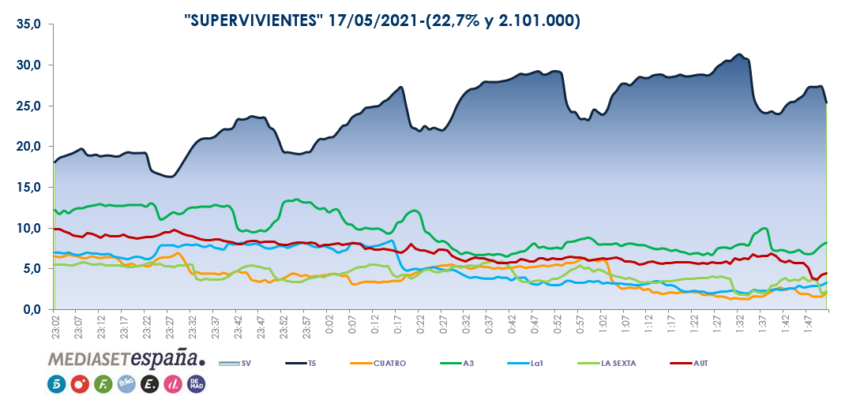

El espacio conducido por Jordi González, referencia absoluta de todos los targets de edad y clase social, volvió a destacar entre los jóvenes y en el perfil del público más atractivo para los anunciantes, segmentos en los que amplió la ventaja sobre su inmediato competidor. Anotó un 31,9% entre los espectadores de 13 a 24 años, frente al 10,6% de Antena 3; un 27,4% entre los de 25 a 34 años, frente al 14,5% de su rival; y un 24,9% en el target comercial, frente al 10,3% de su competidor.

Superó su media nacional en Andalucía (31,4%), Murcia (25,4%), Canarias (25,1%), ‘Resto’ (23,6%) y Aragón (22,6%). A continuación, ‘Supervivientes: diario’ también arrasó en su franja de emisión con un 18,8% y 497.000, el triple que Antena 3, que marcó un 5,7%.

Telecinco, cadena más vista del lunes con nuevas victorias de ‘El programa de Ana Rosa’ y ‘Sálvame’

Telecinco, cadena más vista del día con un 16,9% frente al 14,9% de Antena 3, dominó el late night con un 25% ante el 8,3% de su competidor; y el day time con un 17,8% frente al 13,8% de su rival.

También se impuso en la mañana, con un 19,1% frente al 14,9% de Antena 3, gracias a un nuevo liderazgo de ‘El programa de Ana Rosa’ con un 20,9% y 664.000 frente al 14,9% y 472.000 de ‘Espejo Público’; y en la tarde, con un 18,5% frente al 14,2% de su competidor, con triunfos en sus horarios de ‘Sálvame Limón’, con un 14% y 1,6M, y ‘Sálvame Naranja’, con un 19,2% y 1,8M, ante el 11,2% y 13,1% promediados por Antena 3, respectivamente.

En Cuatro, la última parte de ‘Todo es mentira’, ‘Todo es mentira BIS’ (5,9%) se impuso en su franja a La Sexta entre los espectadores jóvenes de 25 a 34 años con un destacado 8,3% frente al 2,8% de su competidor.

En lo que respecta a los canales temáticos, Energy acogió la emisión más vista del día, ‘C.S.I.’, con una media de 430.000 espectadores y un 2,7%.

